ΦΥΛΛΟ ΕΡΓΑΣΙΑΣ
ΜΑΘΗΜΑ: ΓΕΩΓΡΑΦΙΑ Α’ ΓΥΜΝΑΣΙΟΥ
ΤΙΤΛΟΣ: ΕΣΩΤΕΡΙΚΟ ΤΗΣ ΓΗΣ

Ονοματεπώνυμο:

Δραστηριότητα 1^{η}
Ανατρέξτε στο λογισμικό ΓΕΩΛΟΓΙΑ – ΓΕΩΓΡΑΦΙΑ Α & Β ΓΥΜΝΑΣΙΟΥ και επιλέξτε Εσωτερικό της Γης – ΔΟΜΗ ΕΣΩΤΕΡΙΚΟΥ ΤΗΣ ΓΗΣ.
Χρησιμοποιείστε
αυτά τα πλήκτρα.
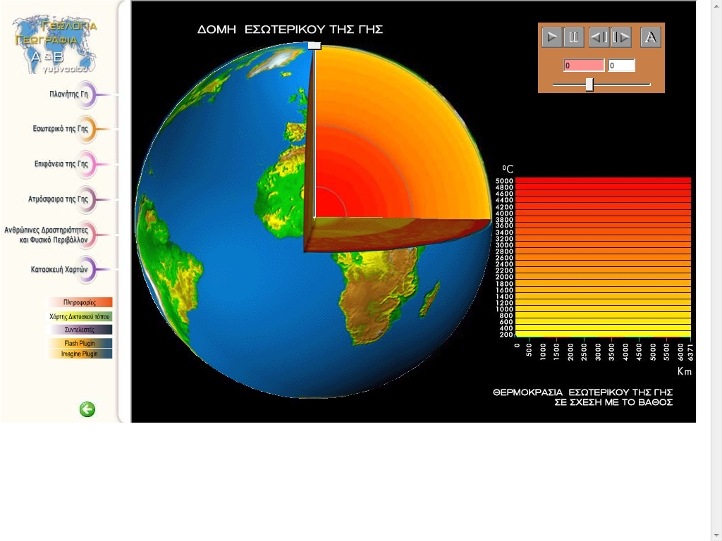
Διάγραμμα
Βάθους - Θερμοκρασίας
Αφού επεξεργαστείτε τα δεδομένα του λογισμικού απαντήστε στις παρακάτω ερωτήσεις:
- Από ποια τμήματα αποτελείται το εσωτερικό της Γης; Αναφέρετε τα σημαντικότερα χαρακτηριστικά του κάθε τμήματος.
- Τι είναι η λιθόσφαιρα;

Συμπληρώστε τον παρακάτω πίνακα σύμφωνα με το διάγραμμα Βάθους – Θερμοκρασίας του λογισμικού:

ΒΑΘΟΣ (Km) | ΘΕΡΜΟΚΡΑΣΙΑ ºC
55
192
689
986
1887
2643
3529
4736
5484
6362
Επισημάνσεις:
Οι απαντήσεις να δίνονται με μπλε χρώμα
Εφόσον ολοκληρώσετε τις δραστηριότητες και απαντήσετε στις ερωτήσεις στείλτε το αρχείο με e-mail.
Μη ξεχάσετε να γράψετε το ονοματεπώνυμό σας…

